SEO-аудит сайта «safarimebel.ru»
Содержание аудита:
1. Ошибки, найденные входе аудита 1
2. Информационная архитектура сайта 1
2.1 Иерархия страниц (уровень вложенности) 1
2.2 Внутренняя перелинковка (качество перелинковки) 2
3. Проблемы с индексацией сайта поисковыми системами 2
3.1 Проверка правильности основного зеркала сайта (с www или без www) 2
3.2 Проверка и корректировка robots.txt. Составление индивидуального robots.txt 3
3.3 Проверка склейки домена 3
3.4 Соотношение общего количества страниц и количества проиндексированных страниц 3
3.5 Дублирование контента 3
3.6 Ошибки с тегом canonical 3
3.7 Карта сайта в форматах XML и HTML. Генерация карты сайта при отсутствии 4
3.8 Проверка на наличие фильтра АГС 4
3.9 Проверка на наличие вирусов или запрещённого кода 4
4. Внутренние факторы 4
4.1 Теги Title 4
4.2 Теги Description 4
4.3 Теги Keywords 4
4.4 W3C HTML Валидация 4
4.5 W3C CSS Валидация 5
4.6 Заголовки H1 5
4.7 Подзаголовки H2 и другие 6
4.8 Проверка скорости загрузки сайта и рекомендации по её улучшению 6
4.9 Проверка уникальности контента на сайте 7
4.10 Заспамленость текстов. Наличия спама на сайте. 7
4.11 Русскоязычные и некрасивые URL 7
4.12 Проверка частоты обновления контента на сайте 7
4.13 Проверка истории домена 8
5. Технические проблемы 8
5.1 Наличие и правильность редиректов на сайте 8
5.2 Какие страницы и файлы не найдены (ошибка 404) 9
5.3 Другие ошибки и проблемы доступа на сайт 9
6. Аудит входящих и исходящих ссылок 9
6.1 Найденные битые ссылки на сайте 9
6.2 Имеющиеся входящие ссылки и их анализ 9
6.3 Анализ цитируемости и траста сайта 9
6.4 Исходящие ссылки с сайта 10
7. Оценка дизайна/юзабилити 10
7.1 Проверка наличия мобильной версии 10
7.2 Проверка наличия favicon.ico. Создание индивидуального favicon.ico 12
7.3 Проверка наличия привязки к социальным сетям 13
7.4 Оценка дизайна/юзабилити независимым пользователем 13
7.5 Рекомендации по улучшению дизайна/юзабилити/конверсии 14
8. Аудит поведенческих факторов (ПФ) 14
9. Вывод и рекомендации по итогам аудита 14
10. Рекомендации по улучшению качества материалов на сайте 14

1. Ошибки, найденные входе аудита
1. Отсутствие редиректа с www.
2. Отсутствие robots.txt.
3. Склейка домена.
4. Индексация ПС системами системных страниц сайта и дублей.
5. Большое количество дублей по Title.
6. Большое количество дублей по Description.
7. Ошибки в ходе валидации HTML и CSS кода.
8. Слабая внешняя ссылочная масса.
9. Низкий показатель траста сайта.
10. Отсутствие мобильной версии сайта.
11. Отсутствие социальных профилей.

2. Информационная архитектура сайта

2.1 Иерархия страниц (уровень вложенности)
Проблемы с уровнем вложенности страниц на вашем сайте отсутствует. Вы соблюдаете правило «трёх кликов».
Максимальный уровень вложенности для всех страниц сайта – УВ4.
Вся основная информация на вашем сайте располагается на УВ1-УВ4, что абсолютно правильно с точки зрения удобства для пользователей и скорости индексирования поисковыми системами данных страниц, а также для их дальнейшего продвижение, так как в поиске чаще всего продвигается главная страница и близкие к ней с первых двух уровней.

Более высокие уровни вложенности на вашем сайте отсутствуют полностью. Помимо этого, важно отметить что на сайтах интернет магазинах допускаются более высокие уровни вложенности так как на таких сайтах присутствует множество страниц пагинации и товаров. В случае с вашим сайтом всё просто отлично и не вызывает никаких вопросов.

Я всегда рекомендую придерживаться уровня не выше УВ3 для действия правила «Трёх кликов» и размещения на сайте новых материалов, а также избегать добавления новых материалов на сайте в разделы с высоким УВ, так как поисковые машины чаще всего придерживаются прохода первых трёх-пяти уровней.
*УВ – уровень вложенности страниц

2.2 Внутренняя перелинковка (качество перелинковки)
В целом учитывая то что ваш сайт имеет структуру интернет магазина, а не статейно/новостной то как правило организация перелинковки на таких сайтах решается только двумя основными способами это «сквозные ссылки в виде меню» и «блок похожие товары, продукты», возможно так же реализовывать блок «полезные товары» или «лучшие товары» в том случае если вам нужно каким-либо страницам передать больше внутреннего веса.
В данном случае с вашим сайтом я заметил использование только «сквозных ссылок» в виде меню и на главной «новинки и рекомендуемые товары» однако я не заметил такого важного для интернет магазинов метода перелинковки «похожие товары» который обычно располагается внутри карточек товаров и помогает качественно распределять вес между товарными карточками. Как правило данный способ перелинковки широко использован во всех современных крупных интернет магазинах. Помимо этого, данный вид перелинковки позволяет работать с пользователем показывая ему похожие или интересующие его товары.
Далее если рассматривать общее количество внутренних ссылок между страницами вашего сайта, то здесь показатели довольно разные. Так к примеру главная страница и близкие к ней категории получают существенное количество внутренних ссылок. А карточки товаров всего по 1-2 входящих ссылки. Но с другой стороны это возможно и правильно если у вас в качестве посадочных страниц используются главная и категории самих товаров. Но на отдельные товары всё же стоит распределять некоторое количество постраничного веса.
Я всегда рекомендую по возможности, использовать 4 типа перелинковки страниц сайта это контекстные ссылки в статьях, навигационные ссылки, сквозные ссылки, а также “полезные ссылки”, чтобы все выглядело наиболее естественно, как для пользователя, так и для поисковой машины. При этом в целом я рекомендую не превышать количество внутренних ссылок на страницу более чем на 100 (Внимание! Важно учитывать размер вашего сайта ведь чем больше сайт, тем больше будет данное число, и оно может доходить вплоть до десятков тысяч). Но часто достичь такого параметра очень тяжело из-за изначально неправильно реализованной структуры сайта, которую исправить во время работы сайта уже не совсем легко.
Но в тоже время превышение количества внутренних ссылок не является существенной проблемой никаких санкций за это вы не получите. А вот нехватка веса на определённые страницы может сыграть злую шутку в продвижение данной страницы.

3. Проблемы с индексацией сайта поисковыми системами

3.1 Проверка правильности основного зеркала сайта (с www или без www)
У вас на сайте присутствует серьёзная проблема, связанная с неправильной настройкой зеркал сайта в результате чего ваш сайт, работает на двух отдельных доменных адресах, что негативно сказывается на продвижение сайта и его работы в целом.
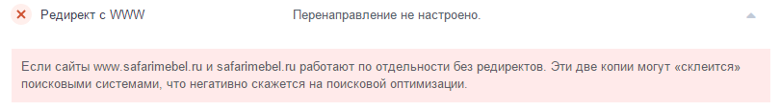
Данную ошибку можно назвать критичной и её необходимо устранить как можно скорее. Для устранения данной ошибки достаточно настроить соответствующий редирект либо на вашем сервере, либо через специальные инструменты. Как это реализовать должен знать ваш ответственный за сайт технический специалист, в случае если у него возникают трудности он может ознакомится со следующими материалами, в них приведён пример двух разных вариантов решения данной проблемы:
http://www.seoschool.ru/search-engine-optimization-seo/how-to-301-redirect-non-www-to-www-urls.html
http://web-optimizator.com/301-redirekt-htaccess/

3.2 Проверка и корректировка robots.txt. Составление индивидуального robots.txt
Для вашего сайта не найден сгенерированный и настроенный robots.txt который в норме должен располагаться по следующему адресу: http://safarimebel.ru/robots.txt
Так как мне удалось определить CMS на которой работает ваш сайт то я сгенерировал для вас robots.txt в соответствие со всеми стандартами данного файла, а также требованиями вашей CMS OpenCart.
Единственно на, что я обращу ваше внимание так как это на версию сгенерированного мной robots.txt которая сделана под версию OpenCart 2.0.
Сгенерированный robots.txt прилагается к материалам по аудиту.
Если по ходу аудита ниже вы увидите записи о том, что ту или иную страницу необходимо закрыть от индексации ПС, то сделать это можно посредством добавления атрибута Disallow с необходимой страницей в секцию User-agent: *

3.3 Проверка склейки домена
На вашем сайте присутствует проблема со склейкой доменов, которая как раз связанна с отсутствием директивы host в robots.txt.
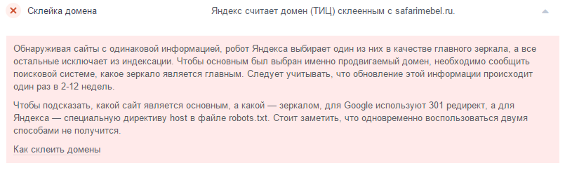

3.4 Соотношение общего количества страниц и количества проиндексированных страниц
Общее количество страниц, на вашем сайте которые доступны для индексации поисковыми системами составляет 1132 страницы, не исключено что какие-либо из данных страниц могут являться дублями, передавать 404 ошибку, но они имеют место быть на сайте и индексироваться поисковыми системами.
Показатели в индексации поисковых систем следующие:
Количество страниц в индексе Google: 2120
Количество страниц в индексе Yandex: 563
Как можно заметить ваш сайт испытывает проблемы с индексацией. В ПС Google вы имеете завышенное количество страниц так как поисковик индексирует как страницы с www, так и страницы без www, из-за чего получаются дубли в поиске + гугл индексирует системные страницы вашего сайта, не закрытые от индексации через robots.txt.
В случае с Яндексом показатель индексации в целом не плохой с учётом того что на практике Яндекс индексирует в 1.5 раза меньше страниц чем их заявлено на сайте.
Относительно нормальной практикой считается соотношения количества страниц с УВ1-3 вашего сайта с правильной архитектурой в том случае, когда они индексируются ПС 1:1.

3.5 Дублирование контента
На вашем сайте отсутствует дублирования контента.

3.6 Ошибки с тегом canonical
На вашем сайте на большем количестве страниц используется тег canonical, но во всех случаях он ведёт на полностью аналогичный URL без ошибок.

3.7 Карта сайта в форматах XML и HTML. Генерация карты сайта при отсутствии
Для вашего сайта была найдена сгенерированная карта сайта, которая располагается по адресу http://www.safarimebel.ru/sitemap.xml, и её генерация с моей стороны не требуется.
Ваша карта сайта сгенерирована абсолютно правильно и какие-либо ошибки при её проверки не обнаружены.

3.8 Проверка на наличие фильтра АГС
Отлично на ваш сайт не наложен фильтр АГС!
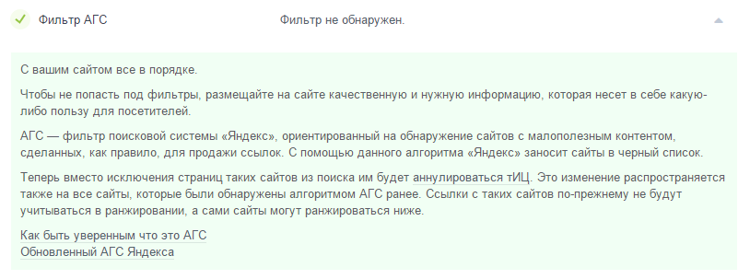

3.9 Проверка на наличие вирусов или запрещённого кода
Вирусного и вредоносного кода на вашем сайте не найдено!
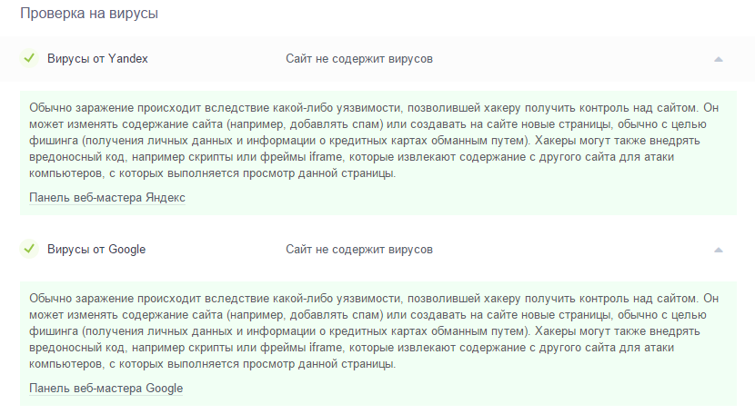

4. Внутренние факторы

4.1 Теги Title
На вашем найдены некоторые проблемы с метатегом Title. Такой серьёзной проблемы как отсутствие данного метатега на вашем сайте не обнаружено, однако присутствует проблема c дублирование метатега Title на очень большом количестве страниц вашего сайта. Если быть точным, то данный метатег дублируется в разных формах на 1098 страницах вашего сайта, то есть страницы у которых данный метатег повторяется в разных сочетаниях.
Выгрузку всех подобных страниц и их Title я прилагаю к данному аудиту в виде файла title_double.xlsx.
Важно отметить что дублирование метатега Title считается достаточно грубой ошибкой и сайты с подобными ошибками хуже индексируются и ранжируются поисковыми системами.

4.2 Теги Description
С метатегом Description у вас присутствует полностью аналогичная проблема, как и в пункте выше. На многих страницах вашего сайта данный тег дублируется. Я сделал выгрузку данных страниц в файл desc_double.xlsx для вашего ознакомления.
Рекомендуется использовать уникальный Description для каждой из страниц сайта или же вообще отказаться от использования данного метатега на своём сайте. К сайтам с дублированием данного метатега поисковые системы относится намного хуже, чем к сайтам с отсутствием данного метатега.
Примером подтверждения, описанного мной выше могу привести пример из интервью одного из руководителей Google: «Мэтт Каттс, руководитель службы анти-спама Google, ответил на вопрос пользователя о мета-теге Description в своем недавно показанном (ноябрь 2013 г.) видеообращении.
Пользователь спросил: «Действительно ли необходимо, чтобы каждая страница веб-сайта содержала уникальный мета-тег Description?».
Мэтт считает, что когда вопрос касается мета-тега Description, то реально существуют только два жизнеспособных варианта. Вы можете либо включить уникальный мета-тег Description в каждую страницу сайта, или вы можете вообще его не использовать. Однако, в случае использования мета-тега, ни в коем случае нельзя допускать дублирования содержания последнего.»
Поэтому я рекомендую вам уникализировать Description для каждой из страниц вашего сайта в соответствие с описание страниц и нужных ключевых слов или же вообще отказаться от его использования на сайте. При составление новых Description придерживайтесь нормы не менее 70 символов и не более 156 символов описания.

4.3 Теги Keywords
По данному метатегу у вас опять же полностью аналогичное дублирование, как и по двум пунктам выше, но я не обращаю на это внимание так как данный метатег уже никакой существенной роли для поисковых систем не играет.

4.4 W3C HTML Валидация
В ходе валидации HTML кода на страницах вашего сайта найдено 5 ошибок и 0 предупреждение.
Результаты валидации вашего сайта и список полученных ошибок вы можете проверить по следующему адресу:
https://validator.w3.org/nu/?doc=http%3A%2F%2Fwww.safarimebel.ru%2F
W3C валидатор – это сервис, который позволяет проверить веб-страницы по нескольким стандартам одновременно, проверить, соответствует ли ваш сайт формату HTML (XHTML).
Проверка поможет избежать мелких ошибок (пропущенных скобок, кавычек, неправильно вложенных тэгов и т.д.); поддержка W3C валидатора современными браузерами, что сказывается на правильности отображения страниц в браузере; валидный код легче интерпретировать и обрабатывать; если код валиден, то это гарантирует совместимость и с существующими, и с будущими версиями браузеров.

4.5 W3C CSS Валидация
В ходе валидации CSS кода на страницах вашего сайта найдено 21 ошибка.
Результаты валидации вашего сайта и список полученных ошибок вы можете проверить по следующему адресу:
https://jigsaw.w3.org/css-validator/validator?uri=http%3A%2F%2Fwww.safarimebel.ru%2F&profile=css3&usermedium=all&warning=1&vextwarning=&lang=ru
W3C CSS валидатор – это сервис, который позволяет проверить веб-страницы по нескольким стандартам одновременно, проверить, соответствует ли ваш сайт формату CSS.
Проверка поможет избежать мелких ошибок (пропущенных скобок, кавычек, неправильно вложенных тэгов и т.д.); поддержка W3C валидатора современными браузерами, что сказывается на правильности отображения страниц в браузере; валидный код легче интерпретировать и обрабатывать; если код валиден, то это гарантирует совместимость и с существующими, и с будущими версиями браузеров.

4.6 Заголовки H1
Никаких проблем с заголовком H1 на вашем сайте не обнаружено.
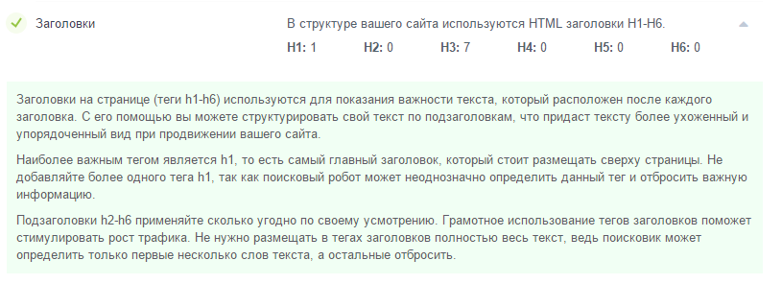

4.7 Подзаголовки H2 и другие
По данному пункту аудита никаких замечаний нет. На всех страницах вашего сайта используются подзаголовки второго уровня и более низкие.
Я всегда рекомендую придерживаться примерно следующей схемы заголовков на страницу:
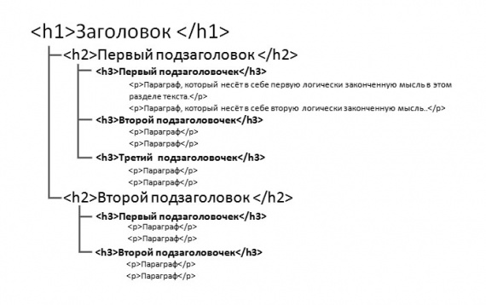
Однако это иногда становится не возможным или же за счёт того, что тематика сайта не позволяет использовать подобные уровни или же изначально неправильно спроектирована структура страниц сайта, которые менять уже смысла нет.
Однако стоит учитывать, что неправильная реализация заголовков ниже первого уровня никаких образом фактически не влияет на ранжирование сайта по ВЧ и СЧ запросам. И используется лишь для придания некоторым ключевым словам на странице больше веса.

4.8 Проверка скорости загрузки сайта и рекомендации по её улучшению
Для вашего сайта была выполнена проверка скорости загрузки сайта в итоге результаты довольно приемлемые, вы отстаёте от нормы всего на 12%, и в норме показатель должен составлять от 80% и выше:
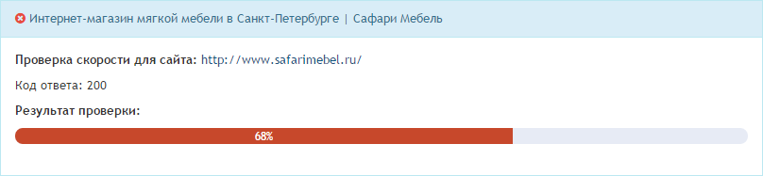
В данном случае для максимального увеличения скорости загрузки вашего сайта я могу предложить только один вариант:
1. Оптимизировать изображения на сайте.
Правильный формат и сжатие изображений позволяет сократить их объем.
Объяснение:
Оптимизируйте следующие изображения, чтобы уменьшить их размер на 56,5 КБ (32 %). (https://developers.google.com/speed/docs/insights/OptimizeImages)
Если сжать без потерь изображение http://www.safarimebel.ru/catalog/view/theme/and_photo/image/cart-bg.png, это уменьшит его размер на 3,1 КБ (77 %).
Если сжать без потерь изображение http://www.safarimebel.ru/catalog/view/theme/and_photo/image/add-cart-bg.png, это уменьшит его размер на 2,7 КБ (86 %).
Если сжать без потерь изображение http://www.safarimebel.ru/catalog/view/theme/and_photo/image/arrows.png, это уменьшит его размер на 2,7 КБ (82 %).
Если сжать без потерь изображение http://www.safarimebel.ru/catalog/view/theme/and_photo/image/enter.png, это уменьшит его размер на 2,7 КБ (90 %).
Если сжать без потерь изображение http://www.safarimebel.ru/catalog/view/theme/and_photo/image/cart-next-blue.png, это уменьшит его размер на 2,6 КБ (74 %).
Если сжать без потерь изображение http://www.safarimebel.ru/catalog/view/theme/and_photo/image/arrow-down.png, это уменьшит его размер на 2,6 КБ (96 %).
Если сжать без потерь изображение http://www.safarimebel.ru/catalog/view/theme/and_photo/image/search-bg.png, это уменьшит его размер на 2,6 КБ (96 %).
Если сжать без потерь изображение http://www.safarimebel.ru/catalog/view/theme/and_photo/image/bullets.png, это уменьшит его размер на 2,6 КБ (87 %).
Если сжать без потерь изображение http://www.safarimebel.ru/catalog/view/theme/and_photo/image/search-icon.png, это уменьшит его размер на 2,6 КБ (87 %).
Если сжать без потерь изображение http://www.safarimebel.ru/catalog/view/theme/and_photo/image/cart-prev-blue.png, это уменьшит его размер на 2,6 КБ (73 %).
Если сжать без потерь изображение http://www.safarimebel.ru/catalog/view/theme/and_photo/image/phone.png, это уменьшит его размер на 2,6 КБ (84 %).
Если сжать без потерь изображение http://www.safarimebel.ru/catalog/view/theme/and_photo/image/mail.png, это уменьшит его размер на 2,5 КБ (84 %).
Если сжать без потерь изображение http://www.safarimebel.ru/catalog/view/theme/and_photo/image/header2_blue.png, это уменьшит его размер на 2,3 КБ (65 %).
Если сжать без потерь изображение http://www.safarimebel.ru/catalog/view/theme/and_photo/image/header1_blue.png, это уменьшит его размер на 2,3 КБ (64 %).
Если сжать без потерь изображение http://www.safarimebel.ru/catalog/view/theme/and_photo/image/header3_blue.png, это уменьшит его размер на 2,3 КБ (65 %).
Если сжать без потерь изображение http://www.safarimebel.ru/catalog/view/theme/and_photo/image/logo_bg.png, это уменьшит его размер на 2,3 КБ (58 %).
Если сжать без потерь изображение http://www.safarimebel.ru/catalog/view/theme/and_photo/image/slide-shadow.png, это уменьшит его размер на 2,2 КБ (43 %).
Если сжать без потерь изображение http://www.safarimebel.ru/image/cache/data/Banner/sofa%2018-764x298.jpg, это уменьшит его размер на 2,2 КБ (13 %).
Если сжать без потерь изображение http://www.safarimebel.ru/image/cache/data/Banner/sofa%2019-764x298.jpg, это уменьшит его размер на 1,5 КБ (8 %).
Если сжать без потерь изображение http://www.safarimebel.ru/image/cache/data/Banner/sofa%2015-764x298.jpg, это уменьшит его размер на 1,5 КБ (8 %).

4.9 Проверка уникальности контента на сайте
Для интернета магазина данный пункт аудита не проводится так как сайт не представляет собой статейно/новостную структуру. Так же помимо этого на практике в любых интернет магазинах контент дублируется по причине идентичного описания товара которое крайне сложно разнообразить.

4.10 Заспамленость текстов. Наличия спама на сайте.
На сайте не было обнаружено информации, сообщений, комментариев, содержащих спам. Переспама на отдельных страницах сайта так же обнаружено за счёт отсутствия больших объёмов текста на сайте.

4.11 Русскоязычные и некрасивые URL
На вашем сайте включено ЧПУ и полностью отсутствуют русскоязычные URL.

4.12 Проверка частоты обновления контента на сайте
Так как ваш сайт является в большей мере статичным сайтом с редко наполненным новым контентом и редко обновляемым то данный, пункт аудита не несёт особого смысла.
Однако я всегда рекомендую своим клиентам как можно чаще обновлять сайт уникальным контентом это прежде всего связанно с тем что поисковые системы в их нынешнем виде очень придирчивы в отношение обновления контента на сайте. Тем более у вас на сайте присутствует как раз пополняемый раздел для новостей.

4.13 Проверка истории домена
Для вашего домена была выполнена проверка его истории, результаты проверки, следующие:
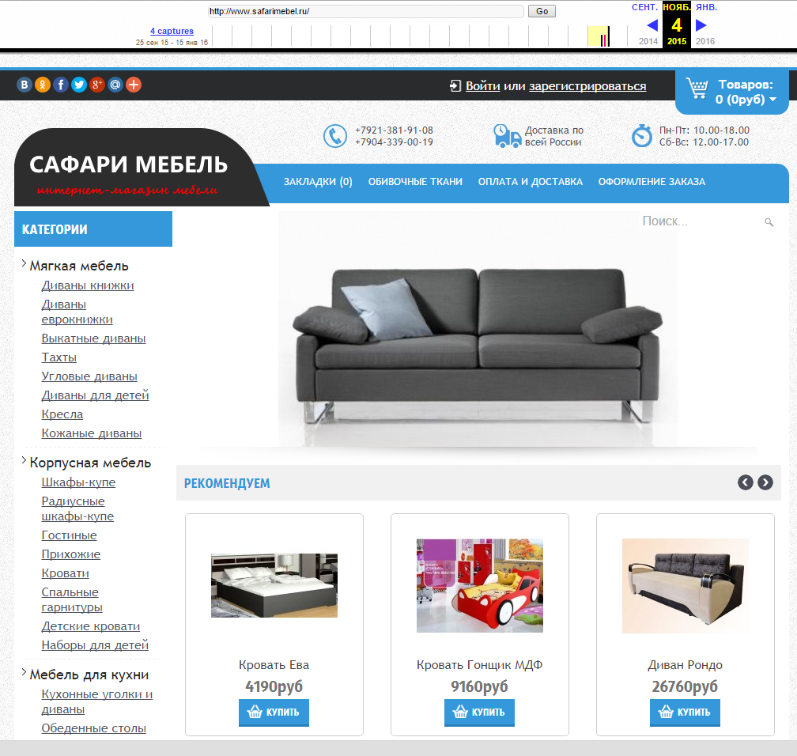
Впервые ваш домен был использован уже под ваш сайт 4 ноября 2015 года. До этого момента на данном домене не был размещён какой-либо другой ресурс, и он имеет абсолютно чистую карму и одну тематичность. Соответственно наложенных фильтров на ваш домен ранее быть не могло.

5. Технические проблемы

5.1 Наличие и правильность редиректов на сайте
Какие-либо вредные редиректы на вашем сайте отсутствуют и в целом использование редиректов.

5.2 Какие страницы и файлы не найдены (ошибка 404)
На вашем сайте отсутствуют страницы, передающие 404 ответ об ошибке отсутствия страницы.

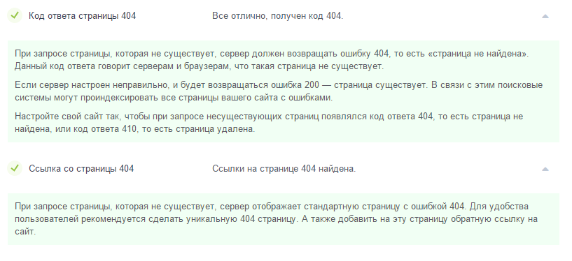

5.3 Другие ошибки и проблемы доступа на сайт
На вашем сайте отсутствуют прочие проблемы с доступом к страницам и разделам вашего сайта.

6. Аудит входящих и исходящих ссылок

6.1 Найденные битые ссылки на сайте
На вашем сайте не найдены битые ссылки.

6.2 Имеющиеся входящие ссылки и их анализ
Для вашего сайта был выполнен сбор списка входящих внешних ссылок, результат данного сбора вы можете увидеть в отдельном файле к аудиту backlinks.xlsx. Данный список будет эффективен в том случае если вы хотите подробней разобрать внешнюю ссылочную массу на ваш сайт, воспользовавшись сервисом по поиску сайтов под АГС, фильтрами и т.п. а потом же снимать ссылки с данных сайтов.
Дальнейший аудит внешней ссылочной массы не имеет никакого смысла так как на ваш сайт ссылаются всего 17-20 доменов что не даст какой-либо оптимальной картины по вашей внешней ссылочной массе. Данный пункт аудита проводится только при наличии минимум 100 обратных ссылающихся доменов на ваш сайт.

6.3 Анализ цитируемости и траста сайта
Для вашего сайта был выполнен анализ цитируемости и траста сайта на данные показатели, результат анализа следующий:
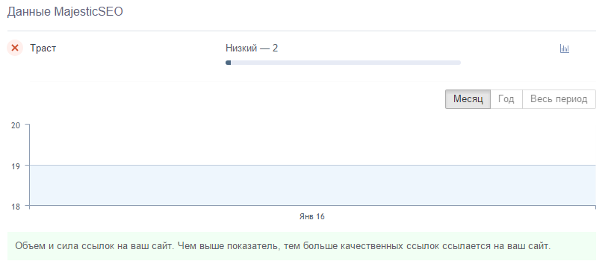
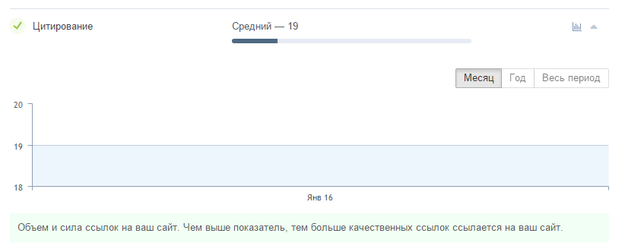
Как можно заметить данные показатели для вашего сайта очень слабые. Вы фактически не имеете никакого траста и очень низкий уровень цитирования, который в норме должен быть от 50 и выше. Это связанно прежде всего, что на ваш сайт нет адекватной внешней ссылочной массы. На показатель цитирования обращать внимание не стоит так как он рассчитывается на основание соотношения внешних ссылок.

6.4 Исходящие ссылки с сайта
С главной страницы вашего сайта найдены следующие две не закрытые от индексации ссылки, ведущие на внешние ресурсы:
http://rb.labtodo.com/page/opencart-1505-russian-language-pack
http://www.opencart.com/
Я рекомендую как минимум добавить для этих ссылок rel= ”nofollow” а в лучшем случае полностью закрыть их от индексации через noindex.

7. Оценка дизайна/юзабилити

7.1 Проверка наличия мобильной версии
Для вашего сайта была выполнена проверка на наличие мобильной версии вашего сайта с помощью алгоритма mobile-friendly от Google, результаты следующие:
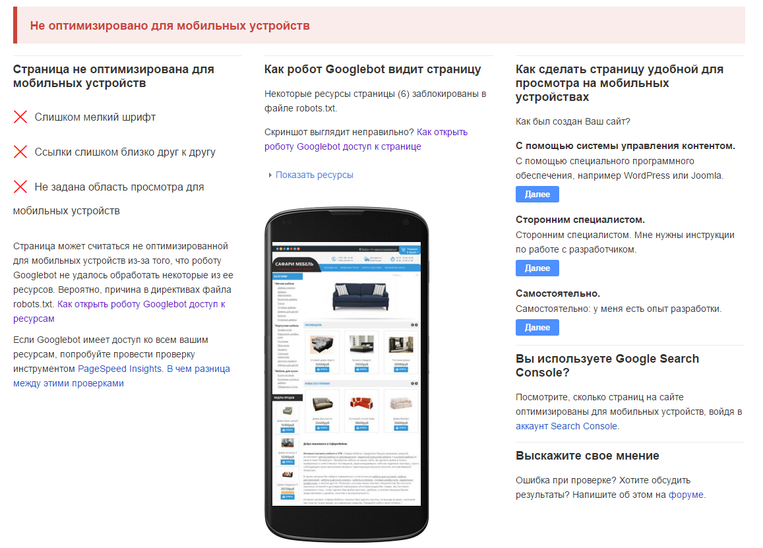
Ваш сайт не оптимизирован под мобильные устройства, а значит вы будете попадать под действие алгоритма mobile-friendly от Google и терять позиции в мобильной поисковой выдачи.
Руководство Google заявляет, что санкции в рамках алгоритма mobile-friendly ударят больнее, чем «Панда» и «Пингвин». Не зря новинку окрестили «Мобайлгеддон». Для штрафников — падение на 15-20 позиций. И даже устранение проблем не гарантирует быстрое возвращение. Важно заметить, что Google не гарантирует того что данный алгоритм не будет влиять на основную выдачу вашего сайта в поисковой системе. А значит если ваш сайт не устраивает Google в виде мобильной версии значит вы рискуете терять позиции во всех выдачах как мобильной, так и стандартной.
Далее приведены несколько причин по которым ваш сайт считается не адаптированным под мобильные устройства:
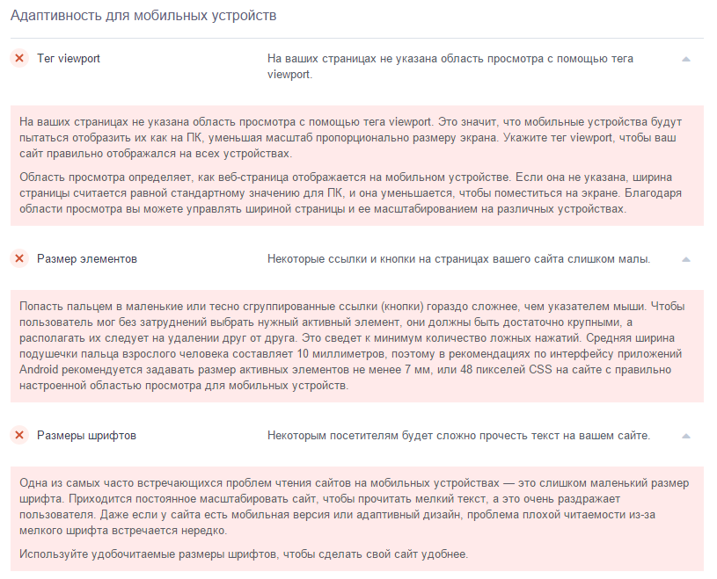

7.2 Проверка наличия favicon.ico. Создание индивидуального favicon.ico
Отлично у вас есть Favicon это делает ваш сайт более узнаваемым в поиске!
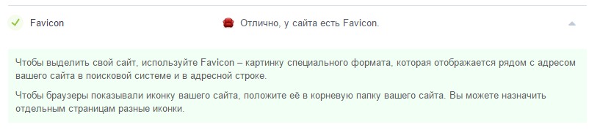

7.3 Проверка наличия привязки к социальным сетям
Для вашего сайта совсем отсутствуют социальные сигналы что может негативно сказываться на продвижение сайта.
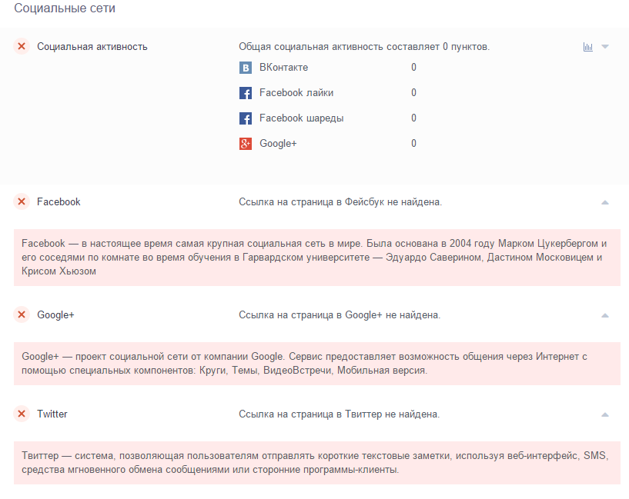

7.4 Оценка дизайна/юзабилити независимым пользователем
Я всегда оцениваю сайт исходя из того как будто я не провожу аудит, а являюсь простым пользователем, который посещает ваш сайт с целью получения нужной информации. Но так как это не аудит, посвящённый исключительно юзабилити сайта то и много разглагольствовать я тут не стану, иначе получится одна вода.
Дизайн. Безусловный минус для сайта в плане дизайна это отсутствие адаптивности шаблона и как следствие на экранах с разным разрешением сайт может выглядеть не корректно. Относительно самого дизайна то не сказать, что он выглядит слишком эффектно, но с точки зрения дизайна для магазина то присутствует всё необходимое, а точней все элементы современных интернет магазинов, рекламные слайдеры, элементы покупки и т.п. сочетание цветов так же достаточно умеренное и не отвлекает от просмотра сайта.
Юзабилити. В плане юзабилити на любом сайте интернет магазине в обязательном порядке должны быть реализованы функции выбора и покупки товара, а также максимально реализованы функции связи с администрацией. Исходя из проверки сайта можно сказать что мне не совсем понравился фильтрация товаров, нет существенно гибких фильтров для поиска нужного товара доступного в ИМ. Относительно способов связи с администрацией сайта опять же возникают некоторые недочеты. Отсутствуют стандартные функции «заказать обратный звонок», «онлайн поддержка», «отзывы» всё это уже давно используется на современных ИМ и помогает существенно улучшать конверсию

7.5 Рекомендации по улучшению дизайна/юзабилити/конверсии
Как уже было сказано выше на сайте в достаточно слабом виде представлены следующие функции, которые нуждаются в создание и доработки:
1. Более гибкая система фильтров при поиске товара.
2. Отсутствие отзывов.
3. Отсутствие функции заказа обратного звонка.
4. Отсутвием связи в онлайн режиме с продавцом.

8. Аудит поведенческих факторов (ПФ)
Как правило проводить аудит ПФ на сайтах с посещаемостью менее 100 уникальных посетителей в сутки (на дистанции в течение полугода) не имеет смысла в связи с тяжестью определения точной картины происходящего.
В случае с вашим сайтом ваши текущие показатели при рекомендуемых следующие:
Отказы: 24,9% хороший показатель для вашего сайта при рекомендуемой норме не зависимо от тематики <30%.
Время на сайте: 4,20 у вас и при норме в 2,00 вы выигрываете по данному показателю.
Глубина просмотра: 3,77 на данный момент у вас — это очень хороший показатель при желательной норме 2.50 – 3.00.
В целом текущие показатели поведенческих факторов для вашего сайта очень хорошие и в рамках и даже выше норм.

9. Вывод и рекомендации по итогам аудита
По итогам аудита можно сделать выводы о том, что на вашем сайте есть достаточно широкий фронт работ по исправлению ошибок в технической части сайта. Конечно многие из найденных ошибок устраняются крайне легко и в очень короткие сроки, но работа над некоторыми пунктами представленным в ошибках это достаточно долгий и желательно профессиональный труд специалиста в данной области. Первой задачей перед исправлением всех ошибок на вашем сайте ставится нормальная реализация совмещение домена с www и без, а также создание на сайте robots.txt. так как сейчас именно из-за данных ошибок у вас выливается множество других менее мелких проблем. Второй по важности проблемой к исправлению ставится исправление всех дублирующих друг друга заголовков на сайте и реализации адаптивной вёрстки.

10. Рекомендации по улучшению качества материалов на сайте
Каких-либо серьёзных предложений по улучшению качества материалов для вашего сайта у меня нет. Однако в качестве примера вы вполне можете создать на сайте раздел «Статьи» и публиковать в данном разделе интересные статьи, по вашей тематики, которые возможно вполне ищут в интернете получая НЧ посещения и возможно даже потенциальных клиентов, так как если человек ищет информацию в данной области — значит есть вероятность что он окажется и вашим потенциальным клиентом. Но для ИМ данная затея редка, когда оказывается эффективной.

